Trường Đại Học Công Nghiệp Hà Nội
Trường Công Nghệ Thông Tin Và Truyền Thông
—————————————


BÁO CÁO THỰC NGHIỆM
HỌC PHẦN: PHÁT TRIỂN ỨNG DỤNG GAME

Tên đề tài: Xây dựng ứng dụng game FarmTogether

GVHD: Vũ Minh Yến
Nhóm: 6
Sinh Viên: Ngô Hữu Tùng - 2022640648
Phạm Văn Tùng - 2022605134
Nguyễn Anh Tuấn - 2022603876
Trần Lê Khánh Vinh - 2022603958
Lớp: 20242IT6028007

Hà Nội, 2025

MỤC LỤC
DANH MỤC HÌNH ẢNH 3
LỜI CẢM ƠN 5
MỞ ĐẦU 6
1. Tên đề tài 6
2. Lý do chọn đề tài 6
3. Mục tiêu của đề tài 6
4. Đối tượng nghiên cứu 6
5. Phạm vi nghiên cứu 6
6. Bố cục đề tài 7
CHƯƠNG 1. THIẾT KẾ Ý TƯỞNG GAME 8
1.1 Giới thiệu 8
1.2 Thể loại game 8
1.3 Tóm tắt game 8
1.4 Khách hàng mục tiêu 8
1.5 Điểm mạnh của game 9
1.6 Phong cách nghệ thuật 9
1.7 Thiết bị trải nghiệm game 9
CHƯƠNG 2. THIẾT KẾ PHÁT TRIỂN GAME 10
2.1 Thiết kế kịch bản game 10
2.1.1 Cách chơi chính 10
2.1.2 Cốt truyện của game 10
2.1.3 Các phần tử của game 10
2.1.4 Các cơ chế của game 17
2.1.5 Kịch bản game 19
2.2 Thiết kế giao diện 21
2.2.1 Biểu đồ - Flowchart 21
2.2.2 Mô tả 21
2.2.3 Giao diện các màn hình 22
2.3 Thiết kế âm thanh 26
2.4 Thiết kế Level 27
2.5 Tài nguyên 28
CHƯƠNG 3. CÀI ĐẶT CHƯƠNG TRÌNH VÀ KẾT QUẢ 45
3.1 Các kỹ thuật để xây dựng game 45
3.1.1 Kỹ thuật với player 45
3.1.2 Camera theo dõi player 48
3.1.3 Xuất sản phẩm 48
3.2 Kết quả 50
KẾT LUẬN 54
TÀI LIỆU THAM KHẢO 55

DANH MỤC HÌNH ẢNH
Hình 2.1 Player 10
Hình 2.2 Quái thường 12
Hình 2.3 Quái tinh anh 12
Hình 2.4 Quái boss 12
Hình 2.5 Kiếm 14
Hình 2.6 Cung 15
Hình 2.7 Mũi tên 15
Hình 2.8 Gỗ 16
Hình 2.9 Trái tim 17
Hình 2.10 Biểu đồ Flowchart 21
Hình 2.11 Giao diện chính của game 22
Hình 2.12 Giao diện tạo phòng 23
Hình 2.13 Giao diện nhập thông tin phòng 23
Hình 2.14 Giao diện tìm phòng 24
Hình 2.15 Giao diện màn hình chơi game 24
Hình 2.16 Giao diện chiến thắng của game 25
Hình 3.1 hàm xử lý di chuyển player 45
Hình 3.2 hàm xử lý trồng cây của player 45
Hình 3.3 hàm xử lý cuốc đất của player 46
Hình 3.4 hàm xử lý xây hàng rào của player 46
Hình 3.5 hàm xử lý chặt cây player 46
Hình 3.6 hàm xử lý tấn công bằng kiếm của player 47
Hình 3.7 hàm xử lý tấn công bằng cung của player 47
Hình 3.8 Camera 48
Hình 3.9 Build game 49
Hình 3.10 Màn hình bắt đầu 50
Hình 3.11 Màn hình tạo phòng 50
Hình 3.12 Màn hình nhập thông tin phòng 51
Hình 3.13 Màn hình tìm phòng 51
Hình 3.14 Màn hình chính của game 52
Hình 3.15 Màn hình qua màn của game 52
Hình 3.16 Màn hình chiến thắng của game 53

LỜI CẢM ƠN
Chúng em xin bày tỏ lòng biết ơn sâu sắc nhất tới cô Vũ Minh Yến, giáo viên bộ môn của chúng em, đã luôn tận tình chỉ bảo, truyền đạt kiến thức quý báu và hỗ trợ nhiệt tình trong suốt quá trình thực hiện đề tài "Xây dựng ứng dụng game FarmTogether". Nhờ sự hướng dẫn và những góp ý chuyên sâu từ cô, chúng em đã có thể hoàn thành báo cáo này một cách tốt nhất. Đây là nguồn động lực và nền tảng vững chắc để chúng em phát triển bản thân và áp dụng kiến thức vào thực tiễn.
Cuối cùng, với kinh nghiệm ít ỏi của nhóm, bài báo cáo sẽ không tránh khỏi thiếu sót và hạn chế. Chúng em rất mong nhận được những góp ý quý báu từ thầy cô để bài báo cáo hoàn thiện hơn!
Chúng em xin chân thành cảm ơn!
Nhóm thực hiện
Nhóm 6

MỞ ĐẦU
- Tên đề tài
Xây dựng ứng dụng game FarmToghether.
- Lý do chọn đề tài
Trong những năm gần đây, các dòng game casual như nông trại, mô phỏng đời sống, game xây dựng phát triển được rất nhiều người chơi yêu thích vì tính chất nhẹ nhàng, không áp lực. Tuy nhiên, phần lớn những tựa game này có gameplay đơn điệu, thiếu yếu tố tương tác hoặc thử thách lâu dài. Từ đó, nhóm nhận thấy tiềm năng trong việc kết hợp thể loại game nông trại với yếu tố chiến đấu phòng thủ, giúp trò chơi trở nên hấp dẫn hơn mà vẫn giữ được tính thư giãn, giải trí.
Ngoài ra, trong bối cảnh học tập, việc lựa chọn đề tài phát triển một game 2D có thể chơi co-op qua mạng sẽ giúp nhóm áp dụng được nhiều kiến thức đã học: lập trình hướng đối tượng, xử lý đa người chơi, kỹ thuật lập trình Unity, quản lý trạng thái trò chơi, xử lý âm thanh – đồ họa – tương tác người dùng, đồng thời rèn luyện kỹ năng làm việc nhóm và phát triển phần mềm thực tế.
- Mục tiêu của đề tài
- Xây dựng game 2D top-down đơn giản, sử dụng Unity và C#.
- Phát triển các chức năng: trồng cây, thu hoạch, chiến đấu, phòng thủ và chơi nhiều người qua mạng.
- Thiết kế hệ thống ngày/đêm với cơ chế quái vật tấn công vào ban đêm.
- Hoàn thiện sản phẩm mẫu có thể chơi được, tích hợp âm thanh và giao diện đơn giản.
- Đối tượng nghiên cứu
Đối tượng: Các bạn trẻ, sinh viên, nhóm bạn muốn chơi co-op.
- Phạm vi nghiên cứu
Tập trung phát triển core gameplay – bao gồm nông trại (trồng trọt) và chiến đấu chống lại quái vật. Đảm bảo hệ thống chạy mượt, có thể mở rộng về sau.
- Bố cục đề tài
- Nội dung chính đề tài gồm 3 chương :
Chương 1 : Thiết kế ý tưởng game
Chương 2 : Thiết kế phát triển game
Chương 3 : Cài đặt chương trình và kết quả

CHƯƠNG 1. THIẾT KẾ Ý TƯỞNG GAME

1.1 Giới thiệu
FarmTogether là một trò chơi mang phong cách mô phỏng nông trại kết hợp yếu tố phòng thủ – chiến đấu sinh tồn. Trò chơi hỗ trợ từ 4 người chơi cùng tham gia qua mạng. Người chơi vào vai các nông dân, cùng nhau khai hoang, trồng trọt, xây dựng nông trại trong một thế giới hậu tận thế. Tuy nhiên, vào ban đêm, những sinh vật bóng tối sẽ xuất hiện và tìm cách tấn công người chơi, buộc người chơi phải chiến đấu và xây dựng hệ thống phòng thủ hợp lý.

1.2 Thể loại game
Thể loại chính:
- Nông trại mô phỏng (Farming Simulation): Người chơi trồng trọt, thu hoạch và xây dựng.
- Co-op Multiplayer (Hợp tác nhiều người chơi): Hỗ trợ nhiều người cùng chơi qua mạng, phối hợp để cùng nhau chiến đấu.
Thể loại phụ:
- Tower Defense / Survival Defense: Ban đêm hoặc theo chu kỳ, quái vật tấn công nông trại và người chơi phải phòng thủ, xây hàng rào, dùng vũ khí.
- Action / Combat nhẹ: Khi quái vật xuất hiện, người chơi có thể chiến đấu bằng vũ khí.

1.3 Tóm tắt game
FarmTogether là game nông trại co-op chơi qua mạng, nơi người chơi cùng nhau xây dựng, phát triển nông trại và chống lại quái vật tấn công vào ban đêm. Ban ngày, người chơi trồng trọt, thu thập tài nguyên và chế tạo. Ban đêm, họ phải hợp tác phòng thủ, xây hàng rào và chiến đấu chống lại các đợt quái vật ngày càng mạnh. Sự phối hợp, phân công vai trò và chiến lược phòng thủ là chìa khóa để bảo vệ nông trại và tồn tại lâu dài.

1.4 Khách hàng mục tiêu
Các bạn trẻ, sinh viên, nhóm bạn muốn chơi co-op.

1.5 Điểm mạnh của game
- Kết hợp độc đáo giữa nông trại và phòng thủ quái vật:
- Không chỉ trồng trọt, người chơi còn phải bảo vệ nông trại khỏi các đợt tấn công – tạo ra lối chơi mới mẻ, ít bị nhàm chán.
- Phong cách đồ họa thân thiện và nhẹ nhàng:
- Phù hợp nhiều độ tuổi, dễ chạy trên máy cấu hình thấp hoặc laptop học sinh.
- Tăng dần độ khó theo thời gian:
- Người chơi sẽ liên tục đối mặt với thử thách mới, từ sinh tồn đơn giản đến chiến lược phòng thủ phức tạp.

1.6 Phong cách nghệ thuật
FarmTogether sử dụng phong cách đồ họa 2D pixel art kết hợp với tông màu pastel nhẹ nhàng, tạo cảm giác thân thiện và dễ tiếp cận cho người chơi ở mọi lứa tuổi. Nhân vật, vật phẩm và môi trường trong game được thiết kế với chi tiết tinh tế, mang lại sự sống động và hấp dẫn. Phong cách nghệ thuật này không chỉ giúp game hoạt động mượt mà trên các thiết bị có cấu hình thấp mà còn gợi nhớ đến những tựa game cổ điển, tạo cảm giác hoài niệm cho người chơi.

1.7 Thiết bị trải nghiệm game
FarmTogether được phát triển để hoạt động trên nền tảng máy tính cá nhân (PC) chạy hệ điều hành Windows. Game hỗ trợ chơi qua mạng, cho phép từ 4 người chơi cùng tham gia. Yêu cầu cấu hình tối thiểu:
- CPU: Intel Core i3 hoặc tương đương
- RAM: 4GB
- Card đồ họa: Intel HD Graphics 4000 hoặc tương đương
- Dung lượng ổ cứng trống: 500MB
Game cũng hỗ trợ điều khiển bằng bàn phím và chuột, với giao diện người dùng thân thiện và dễ sử dụng.

CHƯƠNG 2. THIẾT KẾ PHÁT TRIỂN GAME

2.1 Thiết kế kịch bản game

2.1.1 Cách chơi chính
Người chơi trồng trọt và xây dựng khu nông trại vào ban ngày và phòng thủ nông trại vào ban đêm

2.1.2 Cốt truyện của game
Sau một cuộc đại thảm họa khiến thế giới công nghệ sụp đổ, loài người trở lại với cuộc sống nông nghiệp cổ xưa. Một nhóm người sống sót tìm thấy vùng đất màu mỡ bị lãng quên – Thung Lũng Hồi Sinh, nơi họ quyết định xây dựng lại cuộc sống bằng nghề nông.
Tuy nhiên, họ nhanh chóng phát hiện ra rằng vùng đất này từng bị phong ấn cổ xưa để ngăn chặn các sinh vật hắc ám – quái vật bóng tối – bị chôn vùi trong lòng đất. Sự can thiệp của con người đã vô tình phá vỡ phong ấn, khiến lũ quái vật trỗi dậy vào mỗi đêm.

2.1.3 Các phần tử của game
*Nông dân (player): di chuyển, trồng cây, đánh, đổi vũ khí, máu
- Ảnh minh họa:

Hình 2.1 Player
- Bảng mô tả nông dân:
Hành vi/ Tính năng | Mô tả
Di chuyển | - Di chuyển trên ô đất và trong phạm vi map.  - Di chuyển bằng Arrow(left, right, up, down) hoặc WASD.
Trồng cây | - Chọn hạt giống từ Inventory  - Bấm vào ô đất để trồng (chỉ trồng trên ô đất đã cuốc)  - Mỗi cây có thời gian phát triển riêng
Chiến đấu | - Dùng vũ khí trong inventory hoặc toolbar để chiến đấu  - Tấn công cận chiến (kiếm) , tầm xa (cung).
Hồi máu | - Máu giảm khi nhận sát thương từ quái.  - Hồi máu bằng cách trồng hạt giống và đợi đến lúc thu hoạch
Kho chứa đồ | - Chứa các hạt giống, vũ khí, công cụ  - Có thể kéo thả từ toolbar về kho chứa đồ và ngược lại.
Kho chế tạo | - Dùng gỗ chặt từ cây để chế tạo ra hàng rào.
Chết | - Khi 0 máu, người chơi bị hạ.

Tên Nhân vật | Máu (HP) | Tốc độ chạy | Đặc điểm đặc biệt
Player | 200 | 5 | không có

*Quái (enemy): di chuyển tấn công player
- Ảnh minh họa:
- Quái thường:
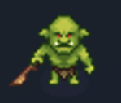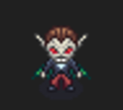
Hình 2.2 Quái thường
- Quái tinh anh:
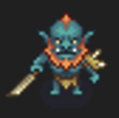
Hình 2.3 Quái tinh anh
- Quái boss:
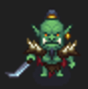
Hình 2.4 Quái boss
- Bảng mô tả quái (default):
Hành vi | Mô tả
Xuất hiện | - Quái vật xuất hiện vào ban đêm, theo chu kỳ ngày/đêm
Mục tiêu | - Tìm đến nông trại, tấn công người chơi
Di chuyển | - Đi bộ theo lộ trình tìm đường.
Tấn công | - Gây sát thương khi tiếp cận người chơi.  - Một số loại có thể tấn công tầm xa, sau khi tấn công.
Phát hiện mục tiêu | - Khi quái vật phát hiện người chơi chúng sẽ tấn công người chơi.
Bị tiêu diệt | - Khi máu về 0 quái chết.

- Bảng các loại quái vật:
Tên Quái | Máu (HP) | Sát thương | phạm vi tấn công | Tốc độ chạy | Đặc điểm đặc biệt
Org thường | 100 | 15 | 1.45 ô | 3 | Quái cơ bản, số lượng nhiều
Org Tinh anh | 150 | 25 | 1.6 ô | 3.3 | Nhanh hơn, bền hơn Org Thường
Org Boss | 500 | 35 | 1.8 ô | 2.4 | Mạnh mẽ, lượng sinh cơ cao
Vampire thường | 120 | 20 | 5 ô | 2 | Quái cơ bản, số lượng nhiều
Vampire tinh anh | 170 | 20 | 6 ô | 3.5 | Nhanh hơn, bền hơn Vampire Thường
Vampire boss | 400 | 40 | 7 ô | 3.7 | Sát thương đa dạng

*Vũ khí: Kiếm, Cung
- Ảnh minh họa:
- Kiếm:

Hình 2.5 Kiếm
- Cung:

Hình 2.6 Cung
- Tên:
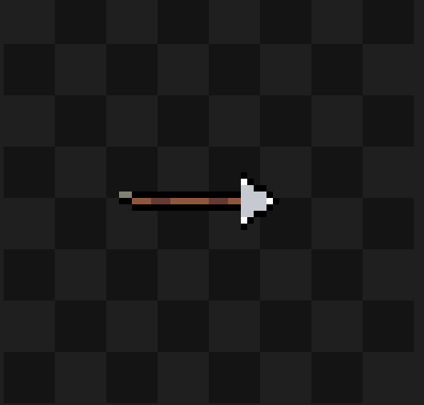
Hình 2.7 Mũi tên
- Bảng mô tả vũ khí:
Tên Vũ Khí | Loại | Sát thương (DMG) | Tầm đánh / Phạm vi | Tốc độ đánh
Kiếm | Cận chiến | 20 | 1.5 ô | 1f/hit
Cung | Tầm xa | 10 | infinite | 1f/hit

*Các loại prefab:
- Bảng mô tả cây:
STT | Sprite | HP | Action | DropIteam
1 | 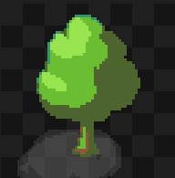 | 3 | -TakeDame() | - WoodItem
2 | 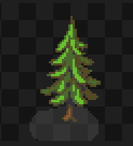 | 3 | -TakeDame() | - WoodItem
3 | 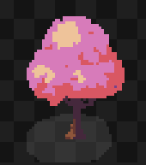 | 3 | -TakeDame() | - WoodItem
4 | 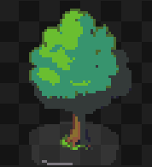 | 3 | -TakeDame() | - WoodItem
5 | 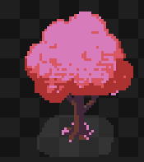 | 3 | -TakeDame() | - WoodItem
6 | 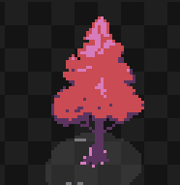 | 3 | -TakeDame() | - WoodItem
7 | 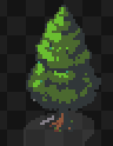 | 3 | -TakeDame() | - WoodItem

- TakeDame(): Nhận 1 sát thương khi nhân vật sử dụng rìu để chặt cây
- WoodIteam: Khi cây HP(máu) về 0 cây bị hủy và rơi ra item này
- WoodItem:
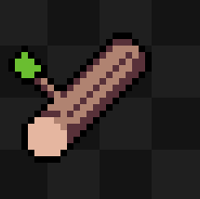
Hình 2.8 Gỗ
*Các loại cây trồng:
- Bảng phát triển cây:
Tên | Step1 | Step2 | Step3 | Step4 | Step5 | Step6 | Time/Step | Action Finish
Carrot | 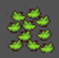 | 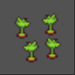 | 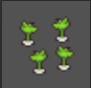 | none | none | none | 5f | -Destroy  -Effect,  -DropItem
Cherry |  |  | 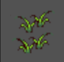 | 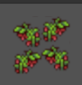 | none | none | 5f | -Destroy  -Effect  -DropItem
Ngo |  |  |  | 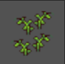 | 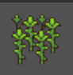 | 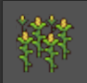 | 5f | -Destroy  -Effect  -DropItem

- Destroy: Xóa cây khi cây trưởng thành.
- Effect: Hiệu ứng sử dụng paratical khi cây bị xóa.
- DropItem: Rơi ra máu khi 1 cây được trồng xong.
- Sprite :

Hình 2.9 Trái tim

2.1.4 Các cơ chế của game
1. Cơ chế nông trại (Farming System):
- Trồng trọt:
+ Gieo hạt: Người chơi có thể chọn hạt giống từ túi đồ (Inventory) và tương tác (nhấp chuột trái) vào ô đất đã được cuốc để gieo hạt. Mỗi loại cây trồng sẽ có thời gian phát triển riêng.
+ Thu hoạch: Khi cây trồng đạt đến giai đoạn trưởng thành, sẽ rơi ra máu và người chơi sẽ ra nhặt để hồi máu
- Chặt cây & Xây rào:
+ Chặt cây: Người chơi sử dụng rìu (Axe) để chặt cây trong bản đồ. Gỗ thu được sẽ được thêm vào túi đồ và dùng để chế tạo hàng rào.
+ Xây rào: Sử dụng tài nguyên gỗ, người chơi có thể chế tạo các hàng rào phòng thủ xung quanh nông trại. Hàng rào có tác dụng ngăn cản sự di chuyển của quái vật vào ban đêm. Hàng rào có độ bền nhất định và có thể bị phá hủy bởi quái vật.
2. Cơ chế chiến đấu & phòng thủ (Combat & Defense System):
- Wave-based Defense:
+ Chu kỳ ngày/đêm: Game vận hành theo chu kỳ ngày và đêm. Ban ngày dành cho các hoạt động nông nghiệp.
+ Quái vật tấn công: Khi đêm đến, quái vật sẽ xuất hiện từ các điểm định trước trên bản đồ và tiến về phía nông trại. Chúng tấn công người chơi.
+ Độ khó tăng dần: Số lượng, loại và sức mạnh của quái vật sẽ tăng dần theo mỗi đêm trôi qua, buộc người chơi phải liên tục phòng thủ và chiến đấu.
- Chiến đấu:
+ Trang bị vũ khí: Người chơi có thể trang bị các loại vũ khí khác nhau như kiếm (cận chiến) hoặc cung (tầm xa) từ túi đồ hoặc thanh công cụ nhanh (Toolbar).
+ Tấn công: Người chơi sử dụng vũ khí để tấn công quái vật. Sát thương gây ra phụ thuộc vào loại vũ khí và chỉ số của người chơi.
+ Hệ thống máu: Người chơi và quái vật đều có thanh máu (HP). Khi nhận sát thương, HP sẽ giảm. Người chơi có thể hồi máu bằng cách tiêu thụ các vật phẩm hồi máu hoặc bằng một số cơ chế đặc biệt (ví dụ: hồi máu khi thu hoạch cây trồng).
3. Cơ chế hợp tác (Co-op System):
- Làm việc nhóm: Quản lý thời gian và công việc hiệu quả để cân bằng giữa phát triển và phòng thủ.

2.1.5 Kịch bản game
- Mô tả
Nhân vật chính của game là một nông dân trẻ vừa chuyển đến một vùng đất hoang sơ tên là “Thung Lũng Hồi Sinh”. Trong hành trình khôi phục lại mảnh đất cằn cỗi này, người chơi sẽ điều khiển nhân vật chính để trồng trọt, thu hoạch nông sản, xây dựng các công trình cần thiết và bảo vệ nông trại khỏi những đợt quái vật xuất hiện vào ban đêm.
Ban ngày, người chơi thực hiện các hoạt động nông nghiệp như cuốc đất, gieo hạt và thu hoạch cây trồng. Ban đêm, kẻ thù sẽ trỗi dậy từ bóng tối và tấn công nông trại. Người chơi phải nhanh chóng chuyển sang chế độ phòng thủ, sử dụng vũ khí hoặc phối hợp với những người chơi khác để tiêu diệt quái vật, bảo vệ nông trại.
Mỗi đêm trôi qua, độ khó sẽ tăng dần, số lượng và sức mạnh của quái vật sẽ ngày càng lớn, buộc người chơi phải tính toán, xây dựng chiến lược hợp lý giữa sản xuất và phòng thủ. Mục tiêu của game là tồn tại lâu nhất có thể, vượt qua các đợt tấn công khắc nghiệt từ lũ quái vật.
- Luật chơi
Game cho phép người chơi tự do di chuyển trong không gian nông trại được quy định sẵn. Người chơi có thể di chuyển đến bất kỳ khu vực nào trong bản đồ, miễn là không bị cản trở bởi tường, rào chắn hoặc vật thể.
Không có giới hạn thời gian cố định cho một vòng chơi. Thay vào đó, game vận hành theo chu kỳ ngày – đêm. Ban ngày là thời gian cho người chơi canh tác, xây dựng và chuẩn bị phòng thủ. Ban đêm, quái vật sẽ xuất hiện và tấn công.
Các vật phẩm như gỗ và hàng rào được người chơi chủ động thu thập hoặc chế tạo trong quá trình chơi. Quái vật sẽ xuất hiện theo từng đợt cố định vào mỗi đêm, có độ khó tăng dần sau mỗi vòng.
Điều kiện thắng: Người chơi sống sót qua các đợt tấn công vào ban đêm, bảo vệ thành công nông trại, giữ được tài nguyên và tiếp tục phát triển. Game có thể chia theo các giai đoạn (level), mỗi level tương ứng với số ngày sống sót nhất định (ví dụ: 3 ngày = 1 level). Khi người chơi hoàn thành toàn bộ 4 level → xem như đã "phá đảo".
Điều kiện thua: Người chơi bị quái vật tiêu diệt. Khi đó, người chơi sẽ thua màn hiện tại và trở về giao diện chính.
- Tương tác và điều khiển
- Di chuyển : W A S D ( Di chuyển nhân vật theo 4 hướng )
- Tương tác : Nhấp chuột trái
- Chuyển đổi công cụ : từ nút 1 đến nút 9

2.2 Thiết kế giao diện

2.2.1 Biểu đồ - Flowchart
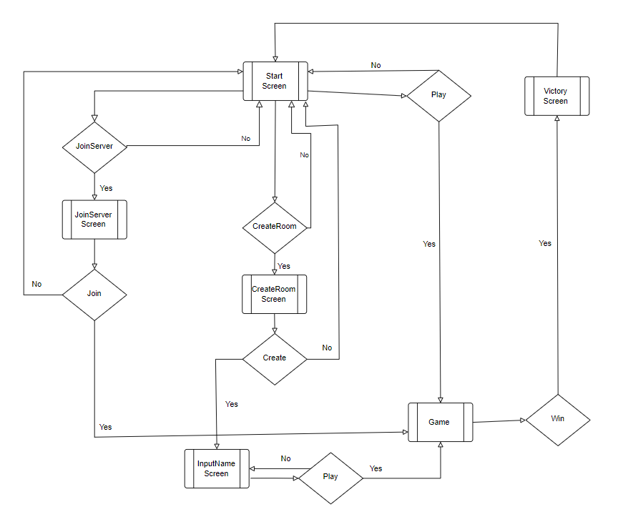
Hình 2.10 Biểu đồ Flowchart

2.2.2 Mô tả
- Start Screen: Màn hình này xuất hiện sau khi ứng dụng được tải hoàn toàn. Bao gồm thương hiệu dự án và nút “Play”, nút “Create Room” và nút “Join Server”. Chọn “Play” sẽ chuyển sang màn hình chơi game một người. Chọn “Create Room” sẽ chuyển sang màn hình tạo phòng để chơi cùng mọi người. Chọn “Join server” để chuyển sang màn hình tham gia vào chơi cùng mọi người. Nếu thoát ứng dụng tại giai đoạn này, khi mở lại sẽ vào màn hình này.
- Create Room Screen: Màn hình xuất hiện khi nhấn “Create Room” từ Start Screen, bao gồm Input nhập IP, Input nhập Port và nút “Create” để chuyển sang màn hình Input Name Screen.
- Input Name Screen: Màn hình xuất hiện khi nhấn “Create” từ Create Room Screen, bao gồm các thông tin IP, Port đã nhập từ Create Room Screen và Input name để nhập tên nhân vật khi vào game.
- Join Server Screen: Màn hình xuất hiện khi nhấn “Join Server” trên Start Screen, bao gồm input IP, input Port, input Name dùng để nhập thông tin ip, port của phòng muốn kết nối, tên nhân vật sử dụng khi chơi và nút “Join” để vào phòng chơi cùng.
- Game Screen: Đây là màn hình chơi chính gồm bản đồ, nhân vật, các vật thể trong game, nút âm thanh nhạc nền bật/tắt, nút âm thanh hiệu ứng bật/tắt, thanh máu nhân vật, thông tin level, thời gian của ngày và đêm,…
- Setting Screen: Màn hình xuất hiện khi nhân vật nhấn nút setting trong màn hình GameScreen, gồm có nút quit, resume, sound, music.
- Victory Screen: Màn hình thông báo chúc mừng hoàn thành game, chuyển về màn hình Start Screen.

2.2.3 Giao diện các màn hình
* WireFrame
- Start Screen

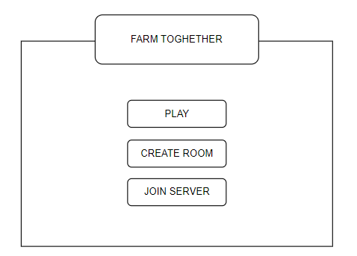
Hình 2.11 Giao diện chính của game
- Create Room Screen
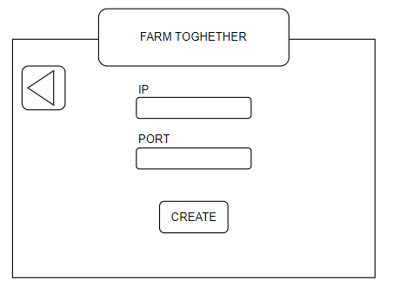
Hình 2.12 Giao diện tạo phòng
- Input Name Screen
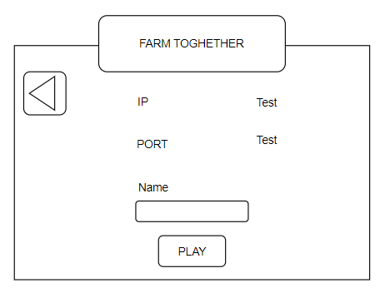
Hình 2.13 Giao diện nhập thông tin phòng
- John Server Screen
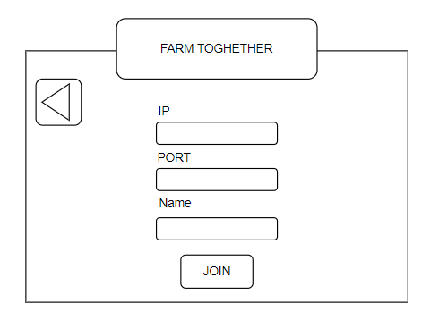
Hình 2.14 Giao diện tìm phòng

- Game Screen:
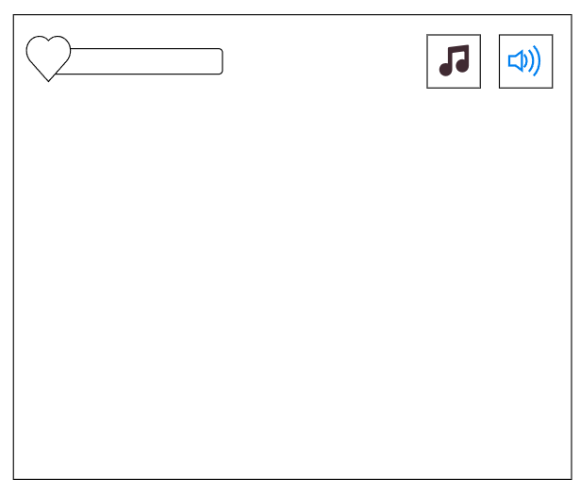
Hình 2.15 Giao diện màn hình chơi game

- Victory Screen
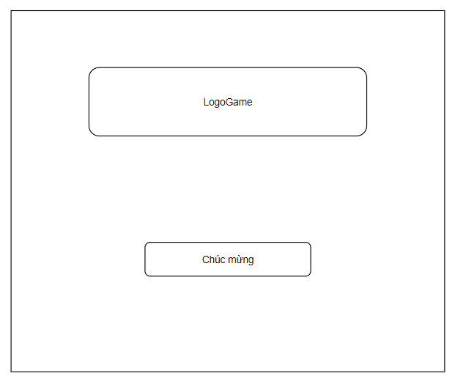
Hình 2.16 Giao diện chiến thắng của game
*GUI object
- Button:
+ Play: Có trong Start Screen và Input Name Screen. Nếu chọn chuyển sang màn hình GamePlay để chơi.
+ Create Room: Có trong Start Screen. Chọn để chuyển sang màn hình Create Room Screen.
+ Create: Có trong Create Room Screen. Chọn để chuyển sang màn hình Input Name Screen.
+ Join Server: Có trong Start Screen. Dùng để mở màn hình nhập thông tin server (Join Server Screen).
+ Back Button (Mũi tên): Có trong Create Room Screen, Join Server Screen, Input Name Screen. Dùng để quay lại màn hình Start Screen.
+ Join: Có trong Join Server Screen. Sau khi người chơi nhập IP, Port và Tên, bấm nút này sẽ chuyển sang Game Screen để bắt đầu chơi.
+ Sound: Có trong Game Screen. Tắt/ Bật nhạc trong game.
+ Effect: Có trong Game Screen. Tắt/ Bật effect âm thanh trong game.
- Inputs:
+ IP: Có trong Join Server Screen. Nhập địa chỉ IP của server để kết nối.
+ Port: Có trong Create Room Screen, Join Server Screen. Nhập địa chỉ Port của server để kết nối.
+ Name Input Field: Có trong Join Server Screen, Input Name Screen. Nhập tên người chơi.

2.3 Thiết kế âm thanh
Trong Farm Together, âm thanh được thiết kế cẩn thận để làm phong phú thêm trải nghiệm của người chơi. Mỗi sự kiện và hành động trong game đều có âm thanh riêng biệt, giúp người chơi cảm nhận rõ rệt hơn về thế giới nông trại và các mối đe dọa.
- Bảng mô tả nhạc nền:
Sự kiện | Âm thanh | Ghi chú
Mở đầu game | Nhạc nền nhẹ nhàng, thư thái | Tạo không khí dễ chịu khi người chơi ở màn hình chính và ban ngày
Ban đêm/Quái vật xuất hiện | Nhạc nền cảnh báo, kịch tính hơn | Báo hiệu nguy hiểm, tăng cường sự căng thẳng
Hoàn thành game | Nhạc nền hoàn thành, chúc mừng | Đánh dấu chiến thắng, mang lại cảm giác thỏa mãn

- Bảng mô tả hiệu ứng âm thanh
Sự kiện | Âm thanh | Ghi chú
Trồng cây | Tiếng trồng cây giòn giã | Gắn với hành động tương tác với đất
Cuốc đất | Tiếng cuốc đất lạch cạch | Gắn với hành động tương tác với đất.
Xây hàng rào | Tiếng xây dựng, chắc chắn | Gắn với hành động xây dựng rào chắn
Chặt gỗ | Tiếng chặt gỗ mạnh mẽ | Gắn với hành động thu thập tài nguyên gỗ.
Chém kiếm | Tiếng chém kiếm dứt khoát | Gắn với hành động tấn công cận chiến.
Bắn Cung | Tiếng bắn cung vút bay, tiếng mũi tên đi | Gắn với hành động tấn công tầm xa.

2.4 Thiết kế Level
- Chi tiết quái xuất hiện trong từng Level game:
Level | Loại quái xuất hiện | Số lượng (quái) | Thời gian chuyển sang level cao hơn (ngày theo thời gian game)
1 | Orc Normal, Vampire Normal | 25 | 3
2 | Orc Normal, Vampire Normal, Orc Elite, Vampire Elite | 30 | 3
3 | Orc Elite, Vampire Elite | 25 | 3
4 | Orc Elite, Vampire Elite, Orc Boss, Vampire Boss | 25 | 3

- Thời gian chu kỳ ngày/ đêm: 3 phút tính theo thời gian thật

2.5 Tài nguyên
- Âm thanh:
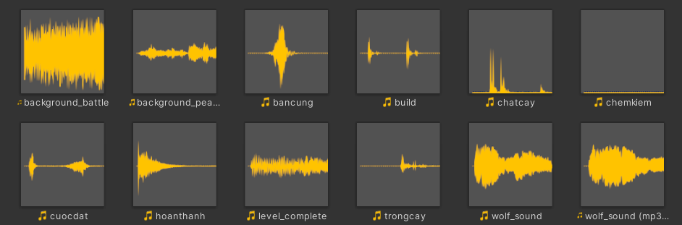
- Map:
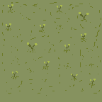
- Cây cối:

- Hạt giống:
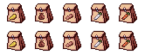
- Nhân vật:
+ Idle :

+ Run :
+ Sword Attack :
+ Bow Attack:
+ Axe Chop:

– Quái vật Orc cấp độ bình thường:
- Idle:
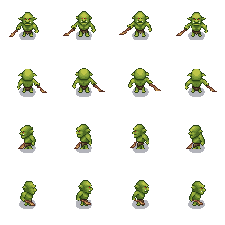
- Run:

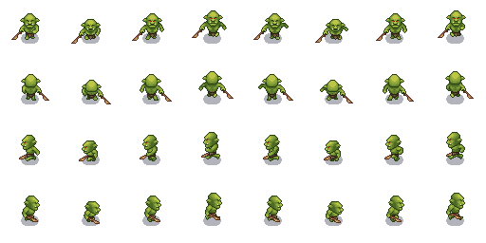
- Walk:
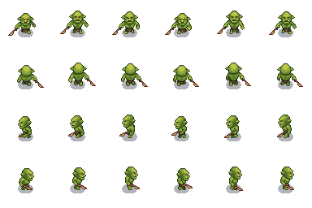
- Hurt:
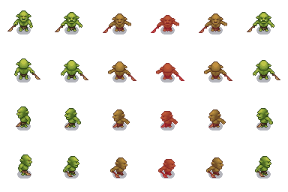
- Death:
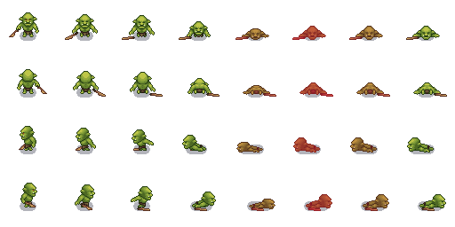
- Attack:
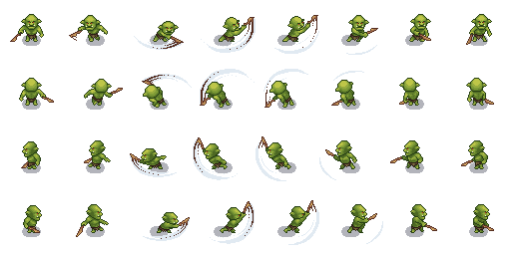
- Quái vật Orc cấp tinh anh:
- Idle:
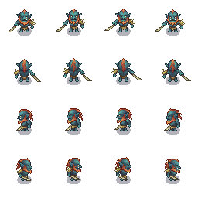
- Run:
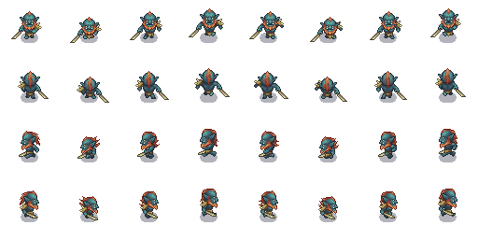
- Walk:
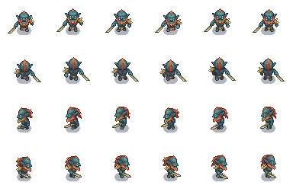
- Hurt:
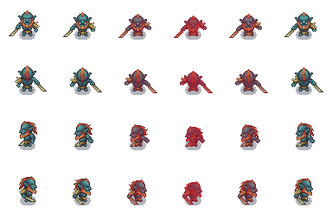
- Death:
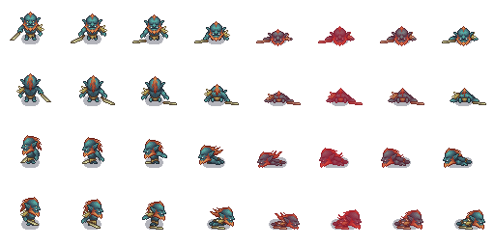
- Attack:
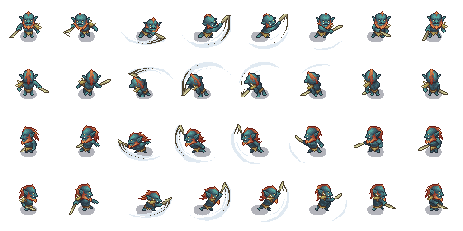
- Quái vật Orc cấp boss:
- Idle:
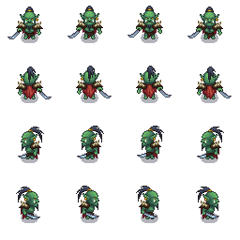
- Run:
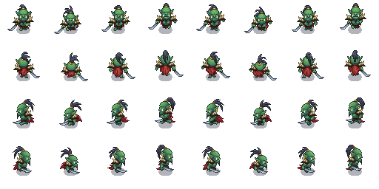
- Walk:
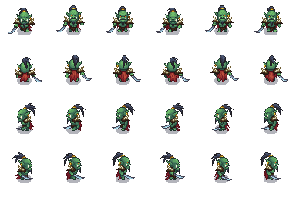
- Hurt:
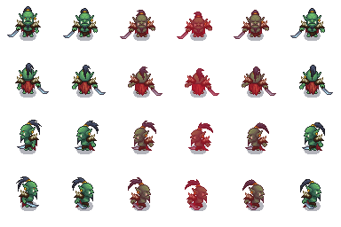
- Death:
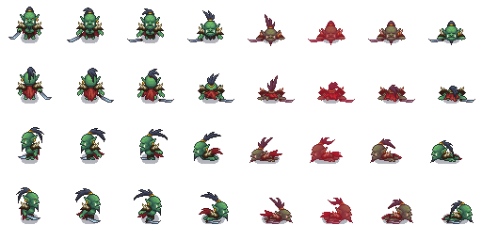
- Attack:
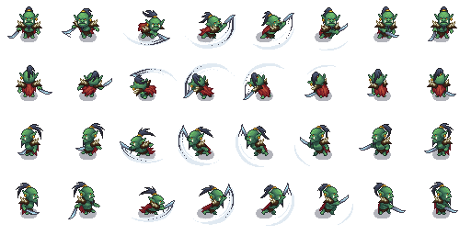
- Quái vật Vampires:
- Idle:
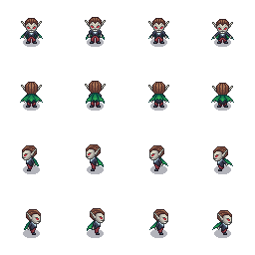
- Run:
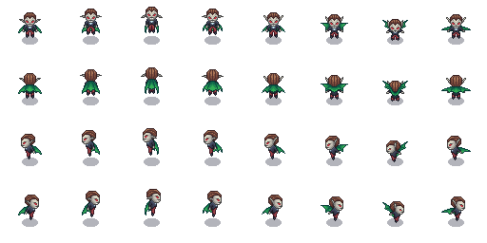
- Walk:
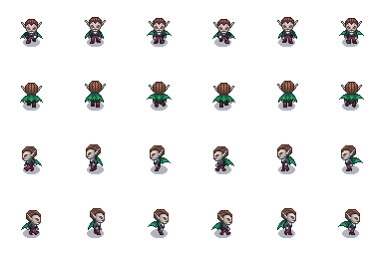
- Hurt:
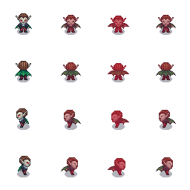
- Death:
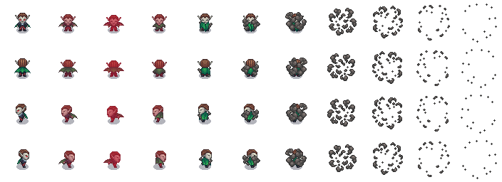
- Attack:
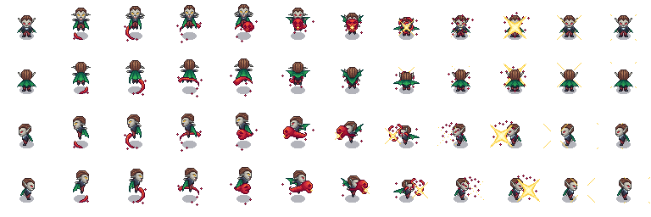
- Quái vật Vampire cấp tinh anh:
- Idle:
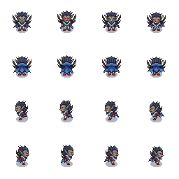
- Run:
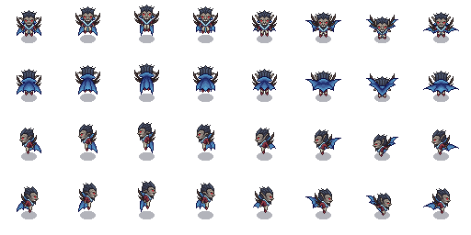
- Walk:
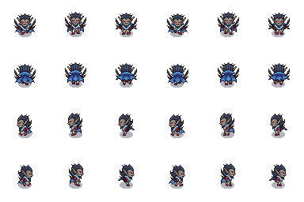
- Hurt:
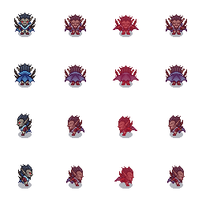
- Death:
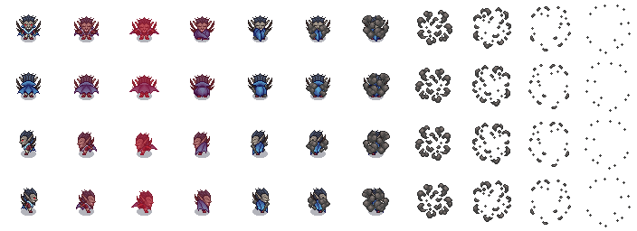
- Attack:
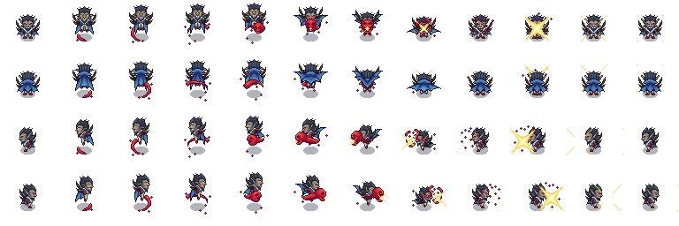
- Quái vật Vampire cấp boss:
- Idle:
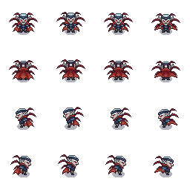
- Run:
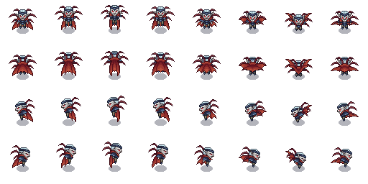
- Walk:
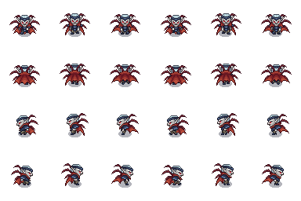
- Hurt:
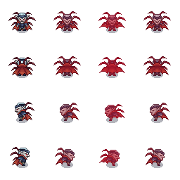
- Death:
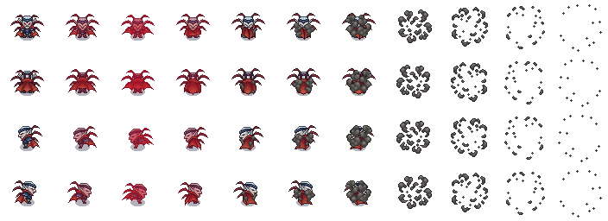
- Attack:
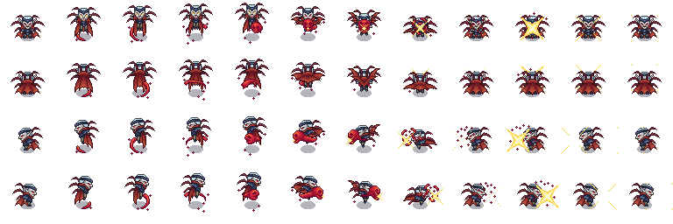
- Thành phần giao diện:
- Button:
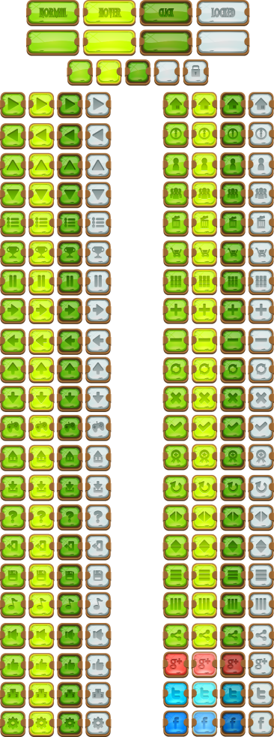
- Windows hoặc Pop-up:
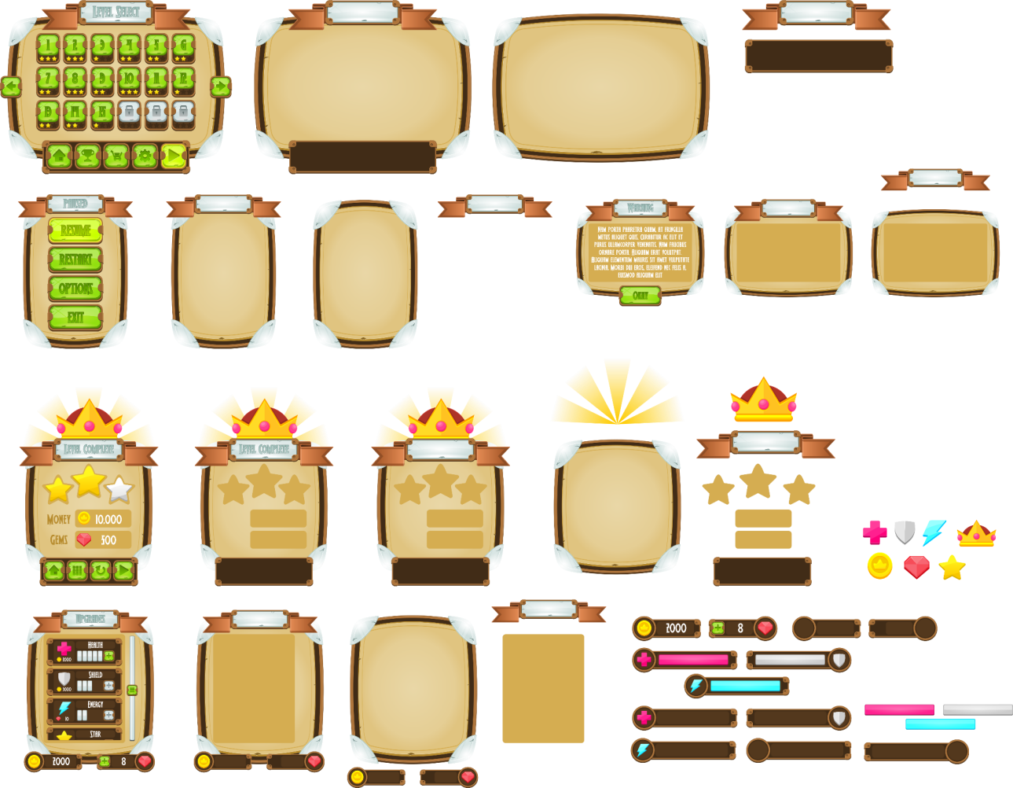

CHƯƠNG 3. CÀI ĐẶT CHƯƠNG TRÌNH VÀ KẾT QUẢ

3.1 Các kỹ thuật để xây dựng game

3.1.1 Kỹ thuật với player
- Di chuyển:
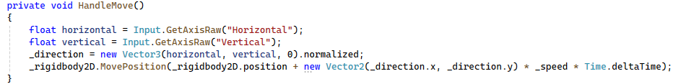
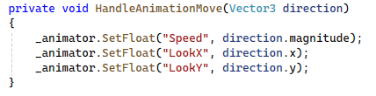
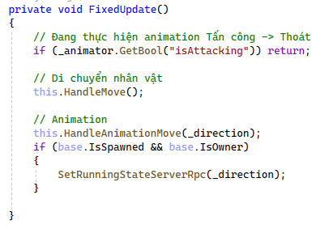
Hình 3.1 hàm xử lý di chuyển player
- Trồng cây:
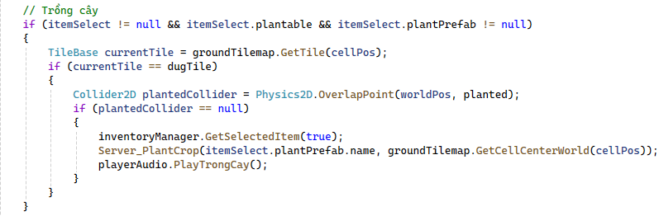
Hình 3.2 hàm xử lý trồng cây của player
- Cuốc đất:
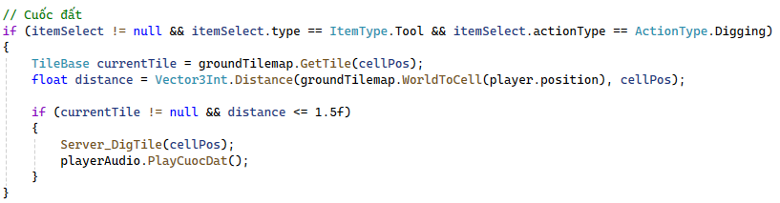
Hình 3.3 hàm xử lý cuốc đất của player
- Xây hàng rào:
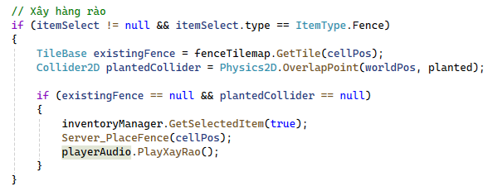
Hình 3.4 hàm xử lý xây hàng rào của player
- Chặt cây:
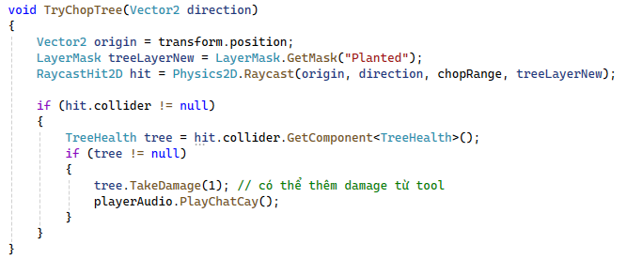
Hình 3.5 hàm xử lý chặt cây player
- Tấn công bằng kiếm:
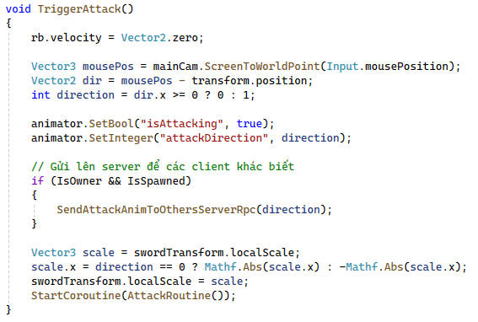
Hình 3.6 hàm xử lý tấn công bằng kiếm của player
- Tấn công bằng cung:
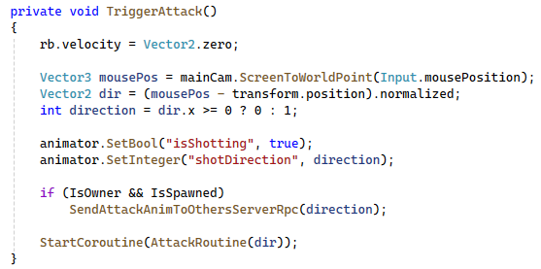
Hình 3.7 hàm xử lý tấn công bằng cung của player

3.1.2 Camera theo dõi player
Cinemachine là một plugin mạnh mẽ trong Unity, giúp dễ dàng tạo và điều khiển camera trong các dự án game. Với Cinemachine, ta có thể tạo các chuyển động camera mượt mà, tự động theo dõi đối tượng, và nhiều hiệu ứng camera phức tạp khác mà không cần phải viết nhiều mã.
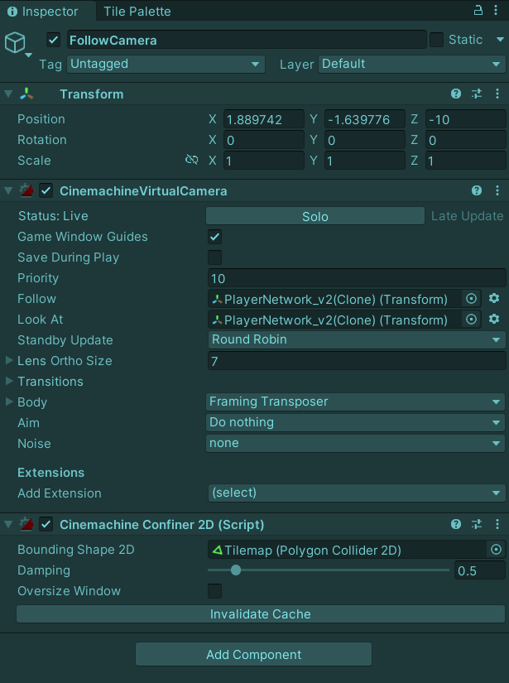
Hình 3.8 Camera

3.1.3 Xuất sản phẩm
- Trong phần mềm Unity: Chọn cửa sổ File > Build setting > Tích chọn các Scenes in Build > ở Platform chọn PC nếu build bản cho máy tính, chọn Android nếu build bản cho điện thoại > Switch Platform > Build > Chọn vị trí lưu file game.
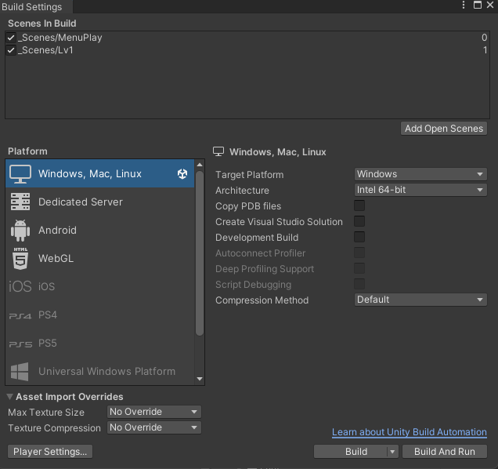
Hình 3.9 Build game
- Build setting cần đảm bảo đã thêm các scene cần thiết.
- Có thể tùy chỉnh biểu tượng, độ phân giải, splash screen trong Player Settings.

3.2 Kết quả
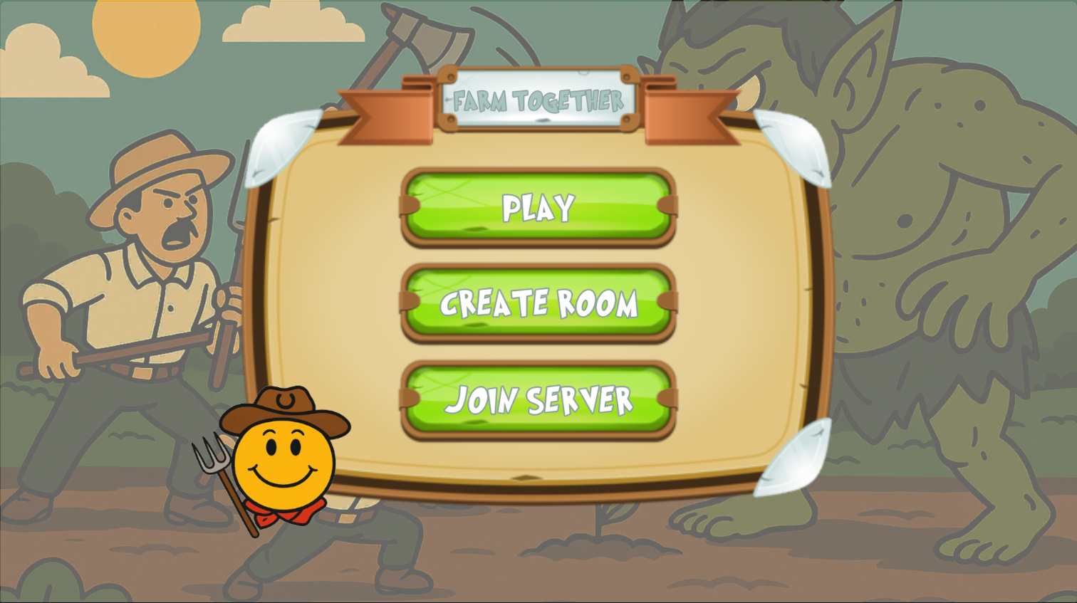
Hình 3.10 Màn hình bắt đầu
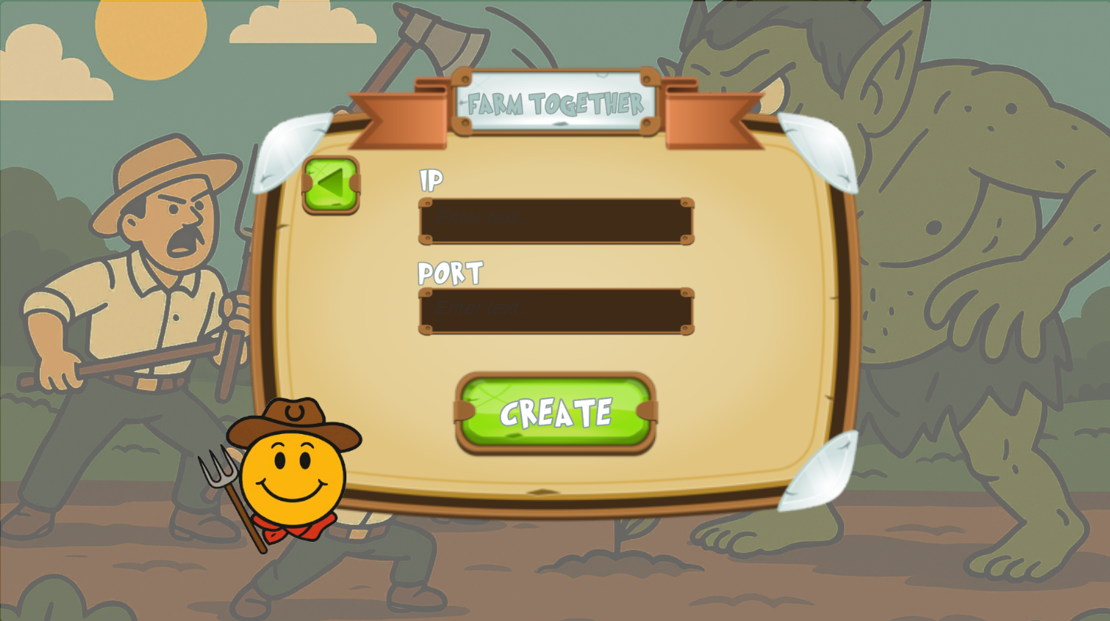
Hình 3.11 Màn hình tạo phòng

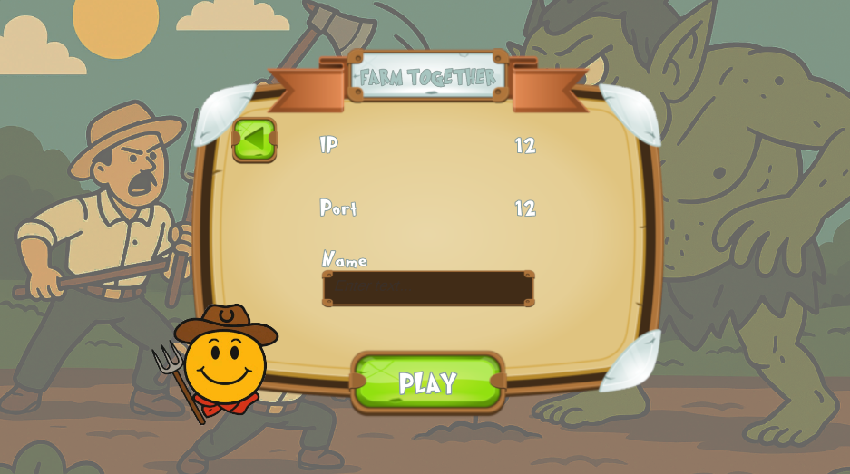
Hình 3.12 Màn hình nhập thông tin phòng
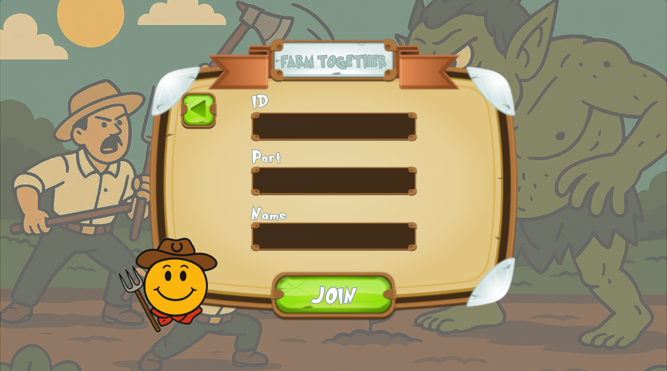
Hình 3.13 Màn hình tìm phòng

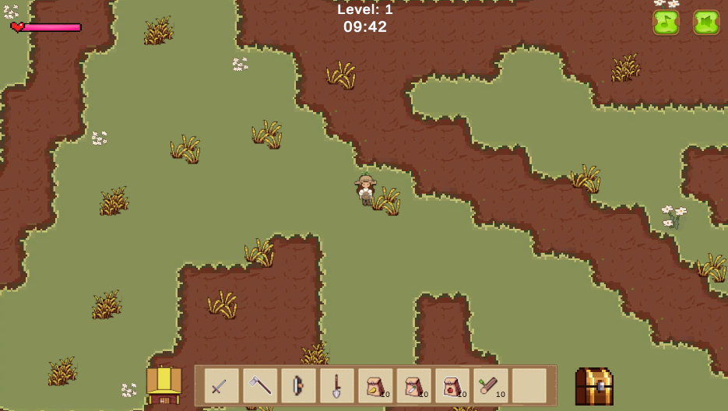
Hình 3.14 Màn hình chính của game
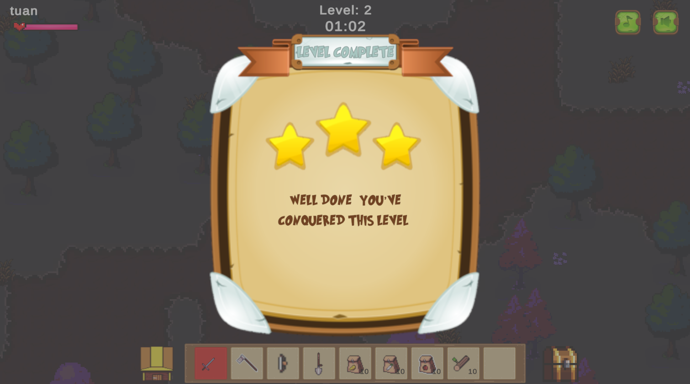
Hình 3.15 Màn hình qua màn của game
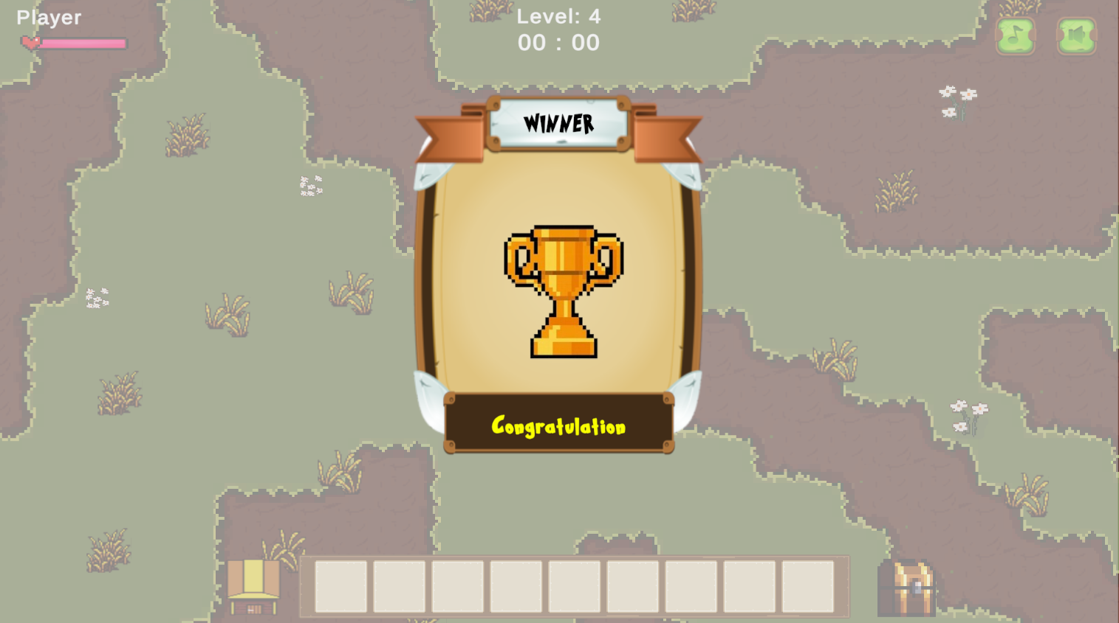
Hình 3.16 Màn hình chiến thắng của game

KẾT LUẬN
FarmTogether là một ứng dụng game mô phỏng nông trại kết hợp yếu tố phòng thủ sinh tồn, được phát triển trên nền tảng Unity với ngôn ngữ lập trình C#. Dự án này là sản phẩm của quá trình nghiên cứu và thực nghiệm sâu rộng về phát triển ứng dụng game, đặc biệt tập trung vào cơ chế chơi hợp tác nhiều người qua mạng (co-op multiplayer).
Nhóm đã thành công trong việc xây dựng một trải nghiệm độc đáo, nơi người chơi cùng nhau khai hoang, trồng trọt vào ban ngày và đoàn kết chống lại các đợt tấn công của quái vật vào ban đêm. Việc tích hợp cơ chế ngày/đêm với sự xuất hiện của các loại quái vật đa dạng đã tạo nên chiều sâu chiến thuật và độ thử thách tăng dần cho người chơi. Phong cách đồ họa pixel art thân thiện cùng hệ thống âm thanh được thiết kế cẩn thận đã góp phần tạo nên một không khí game vừa thư giãn, vừa kịch tính.
Thông qua việc hoàn thành đề tài "Xây dựng ứng dụng game FarmTogether", nhóm không chỉ củng cố kiến thức chuyên môn về lập trình game, thiết kế gameplay, xử lý đồ họa và âm thanh, mà còn rèn luyện các kỹ năng mềm quan trọng như làm việc nhóm, quản lý dự án và giải quyết vấn đề. Đây là một nền tảng vững chắc để nhóm tiếp tục phát triển và hoàn thiện các sản phẩm game trong tương lai.
Mặc dù đã đạt được những mục tiêu đề ra, sản phẩm vẫn còn tiềm năng phát triển và mở rộng đáng kể, như bổ sung thêm các loại cây trồng, vũ khí, kẻ thù, hệ thống chế tạo phức tạp hơn, hay tính năng tương tác đa dạng giữa người chơi. Nhóm xin chân thành cảm ơn quý thầy cô đã đồng hành, chỉ dẫn tận tình trong suốt quá trình thực hiện đề tài này. Chúng em rất mong nhận được những góp ý quý báu để sản phẩm và bài báo cáo được hoàn thiện hơn nữa.

TÀI LIỆU THAM KHẢO
[1] Hunger Escape – Game Design Document, 2014
[2] Hunger Escape – Game_Design_Document_Paper_Prototype_Cem, 2014
[3] https://craftpix.net/
[4] Free Fantasy Game GUI - Game Art 2D - Nguồn Game GUI
[5] Free Vampire 4-direction Pixel Character Sprite Pack - CraftPix.net - Nguồn Free Vampire quái vật
[6] Free Top-Down Orc Game Character Pixel Art - CraftPix.net - Nguồn Free Orc quái vật
[7] Basic Pixel Farm Asset Pack | 2D Characters | Unity Asset Store - Nguồn tài nguyên nông trại
[8] 100,000+ Free Sound Effects for Download - Pixabay - Nguồn tải âm thanh

